Títol d’exemple del treball
TREBALL DE FI DE DIPLOMA

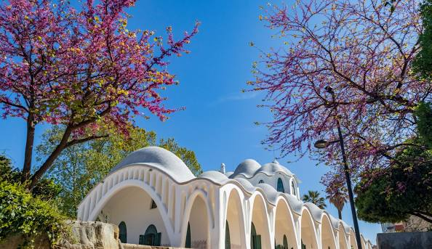

Estudiant:
Tutor/a:
Curs acadèmic:

Resum
Text breu (entre 250 i 500 paraules) en què s'informa del contingut i la naturalesa del treball, on es fan constar especialment els objectius, els mètodes, els resultats i les conclusions del treball. El resum ha de ser en català o castellà i en anglès.

Abstract
Text breu (entre 250 i 500 paraules) en què s'informa del contingut i la naturalesa del treball, on es fan constar especialment els objectius, els mètodes, els resultats i les conclusions del treball. El resum ha de ser en català o castellà i en anglès.

Índex

Resum i
Abstract i
Índex ii
Índex de figures ii
Índex de taules ii
1. Introducció 1
1.1 Objectius 1
1.2 Metodologia 1
2 Desenvolupament 1
3 Conclusions 1
4 Referències 1

Índex de figures
Figura 1; Tamboret "Butterfly" 1

Índex de taules

1. Introducció

Objectius

Metodologia
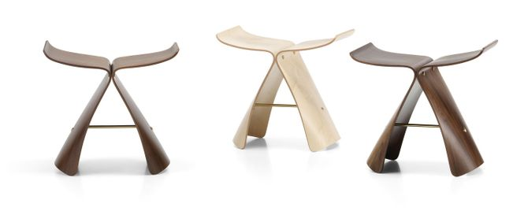
Figura 1; Tamboret "Butterfly"
(Font: vitra.com)

Desenvolupament
Si s’escau. Situació actual sobre el tema que es pretén estudiar. En aquest apartat, s’hi poden incloure tants subapartats com sigui necessari.

Conclusions
Fa la funció de síntesi final i s’elabora a partir de la interpretació dels resultats assolits. La conclusió sol ser breu i s’ha de relacionar directament amb els objectius del treball.
També s’hi han d’incloure les recomanacions de continuació del treball i la planificació i programació del treball futur proposat.

Referències
Conjunt de documents consultats i citats al llarg del treball. Podeu trobar bones pràctiques per citar i generar les referències bibliogràfiques a l’enllaç següent:
https://bibliotecnica.upc.edu/investigadors/citar-elaborar-bibliografia
https://bibliotecnica.upc.edu/estudiants/6-passos-que-teu-tfg/tfm-sigui-exit/escric-meu-tfg/tfm#criteris-grafics
Per fer les cites:
https://www.scribbr.es/citar/generador/apa/
Exemple de citació:
Vitra | Home. (s. f.). https://www.vitra.com/es-es/home

